Sjabloon 1

Game Design Document EPOC*

*(electronic proof of concept)

B1-K1-W1

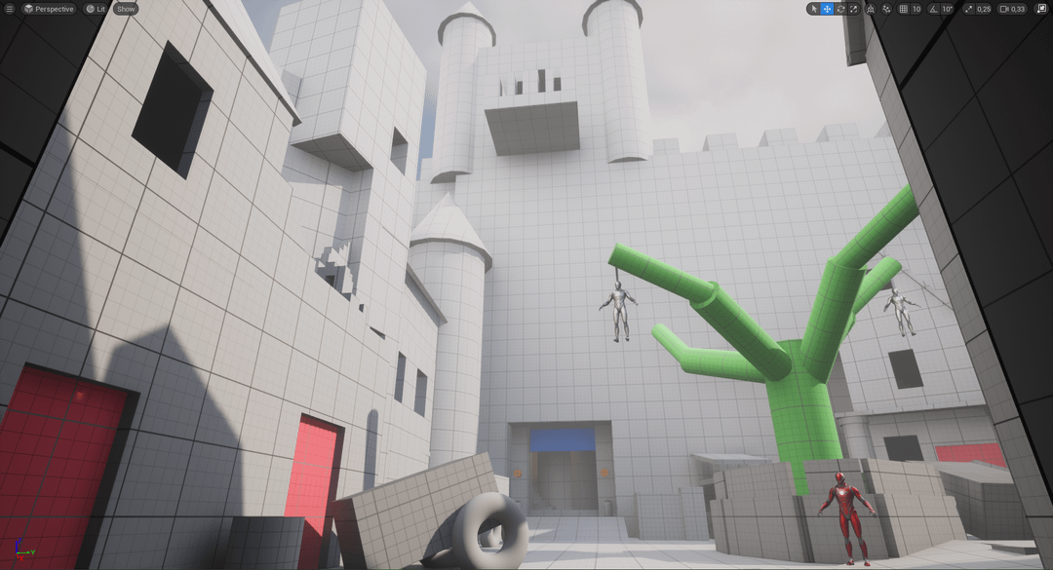

Geschreven door (voor- en achternaam): Adam Aljumaili (Jin)
Gecontroleerd door (voor- en achternaam): Dylan Collet en Misha Rumiantsev
Datum: 10/1/2026
Versie: 1

Inhoud
Inleiding 3
Overzicht 4
Configuration/ Technical Specs 5
Game Elements 7
Speler Beweging 8
Vijanden (indien nodig) 9
User Interface 10
Level Elementen 11
Levels 12
Modus (indien nodig) 13
Speler prestatie/ Achievement (indien nodig) 14
Input/ Control scheme 15
Story/ Scenario/ Synopsis/ Lore 16

Inleiding
[Als groep vul je het document in. Als individu ben jij verantwoordelijk voor jouw onderdeel op basis van de toegekende user stories. Uiteindelijk lever je zelf de laatste versie in dus je levert het niet in als groep. Je mag onderdelen verwijderen, aanpassen of delen toevoegen. Het is niet erg als jullie bepaalde niet-cruciale onderdelen leeg houden.]

https://trello.com/invite/b/6abf9ff4c3de199e0ee4620f/ATTI2b7c81d8b7cfc6911ba4e2c2160549a706F0E531/turn-based-concept

Overzicht
[Beschrijf in kort (dus zonder te veel detail duidelijk en concreet) jullie idee voor het spel.]
Titel/ Werktitel van het spel: | Pipopipette
Genre: | Turn-Based, 2D, PVP, Local multiplayer, Boardgames, puzzles
Thema:

Perspectief/View: | 2D top-down
Doel van het spel: | Aan het einde van de match meer punten hebben dan de vijand (Tegenstander) door meer vierkanten te hebben afgesloten dan de tegenstander.
Art Stijl: | Een simpele, niet-gepixelde artstijl, geïnspireerd op pen-en-papier, met donkere kleuren.
Originaliteit/USP (Unique Selling Point): | Ons spel is Pipopipette, maar dan met power-ups. De combinatie van power-ups en onze simpele, niet-gepixelde artstijl is uniek en niet terug te zien in andere Dots and boxes-games.
Korte Samenvatting (maximaal 2 zinnen): | Als speler speel je het spel Pipopipette tegen een andere speler locaal. Het doel is om zoveel mogelijk vierkanten te sluiten door lijnen te tekenen.  Sommige vierkanten bevatten een power-up. Als jij als speler een vierkant sluit waarin een power-up zit, ontvang je deze power-up en die wordt automatisch gebruikt.

Configuration/ Technical Specs

Te Gebruiken Hardware
[Geef hierin aan welke hardware je gebruikt en wat de minimale eisen zijn die aan de hardware worden gesteld. Maak gebruik van het onderstaand schema.]
Apparaat | Vereisten
GPU/Graphics | GeForce GTX 1050, AMD RX 460 or equivalent
CPU/Process | Intel Core i5-5257U, AMD Ryzen 3 1200 or equivalent
RAM | 6 GB dd3
Geheugen | 2 GB

Te Gebruiken Software
[Hier vermeld je ALLEEN de software die je nodig hebt voor de ontwikkeling van de applicatie. Uitzondering hierop is het besturingssysteem. Dit dient ook vermeld te worden.
Bij alle software geef je duidelijk aan welke aanpassingen je hebt gedaan op de standaardinstellingen.
Maak gebruik van het onderstaande schema.]
Software | Opmerkingen
OS | Windows 10 of 11
Engine | Unity 6 version 6000.6.0f1
IDE | Visual studio 2022

Game Elements
[Beschrijving van de elementen functies binnen het spel. Wat is het doel/ wat willen jullie bereiken met het onderdeel hoe zou het moeten werken. Benoem de opties en beargumenteer waarom jullie hebben gekozen voor deze oplossing. Eventueel met voor- en nadelen.]

Key Features
Wij willen dat ons spel een unieke feature heeft die niet terug te zien is in andere Box and Lines-games: power-ups.
Aan het begin van het spel worden willekeurig een aantal vakjes geselecteerd waarin power-ups worden geplaatst.
- Power-Ups
  - Dubbele punten: je krijgt twee keer zoveel punten voor het vakje dat je afsluit.
  - Dubbele lijn: je kunt twee lijnen achter elkaar trekken.

Game Mechanics
Je kunt lijnen trekken. Als je de laatste lijn trekt waarmee je een vierkant maakt, krijg je één punt. Daarnaast mag je tijdens je beurt nog één extra lijn trekken.

Speler Beweging
[Hier beschrijf je de manier waarop de speler zijn karakter kan laten bewegen. Wat zijn de basis bewegingen die de speler “makkelijk” kan uitvoeren. Beschrijf ook de speciale/niet standaard bewegingsopties. Hoe kan de speler die gebruiken om door het level te navigeren/ bepaalde plekken/locaties te bereiken.]

Standaard Beweging(en)
- Als speler kun je punten binnen de grid selecteren en lijnen tussen de punten trekken. Bij het tekenen van een lijn moet je rekening houden met een aantal regels:
- Je mag geen diagonale lijnen tekenen.
- Je mag geen lijn tekenen op een plek waar al een lijn bestaat.
- Als je met je lijn een vierkant volledig sluit, mag je nog een extra lijn tekenen.

Als je opnieuw op het eerste punt klikt, wordt de geselecteerde punt verwijderd.

Vijanden (indien nodig)
[Hier beschrijf je de type vijanden en de verschillen tussen de vijanden. Beschrijf de triggers/ stuurpulsen waarop de vijanden (kunnen) reageren. Welke acties en/of aanvallen hebben de vijanden. Hoe gebruiken de vijanden de triggers/ stuurpulsen om hun gedrag te veranderen. ]

Beweging
Het spel is een turn-based lokale PvP-game. Dit betekent dat spelers om de beurt spelen. Tijdens de beurt van een speler kan alleen die speler acties uitvoeren. Zodra de beurt voorbij is, is de andere speler aan de beurt en kan deze dezelfde acties uitvoeren als de eerste speler.

(Kijk bij Spelerbewegingen voor meer informatie.)

User Interface
[Beschrijf hier de verschillende menu structuren en grafische gebruiker elementen in het spel. Hoe ziet het er uit wat is het doel van het element en waar op het scherm moet het staan om de speler zo goed mogelijk te begeleiden/ informeren zodat het voor de speler snel en makkelijk leesbaar/ duidelijk is.]

Menu Flow
- Main menu
  - Start game
    - In game menu / pause menu
      - Main menu
      - Exit game
      - Settings
  - Settings
    - Main menu
  - Exit game

Main Menu
Het hoofdmenu is eenvoudig, maar toch verzorgd en gebruikt een donker kleurenpalet dat goed bij de stijl van het spel past.
Er wordt een ruig, handgeschreven lettertype gebruikt om het gevoel te creëren dat de speler op papier speelt.

In Game Menu
Dit is een gecentreerd menu dat tijdens het spel verschijnt wanneer een speler op de Esc-knop drukt.
Het doel is om dit menu zo eenvoudig en minimalistisch mogelijk te houden.

Hints/ Tips/ Controls
Dit is een standaardmenu dat naast het hoofdmenu staat en hetzelfde thema gebruikt.

In game Interface
Via de UI zie je wie er aan de beurt is, hoeveel punten de spelers hebben en de verstreken tijd (count-up).

Modus (indien nodig)
[Beschrijf per modus het doel (waarom is het nodig/ wat is de waarde die het toevoegt voor de speler). Welke limitaties er zijn voor de speler? Wat maakt het anders dan de andere modi? ]

Grid modus
Er kunnen verschillende gridgroottes worden gekozen om het spel moeilijker te maken en de speelduur te verlengen.
Het doel is om het spel zowel op een 6×6-grid als op een 8×8-grid te kunnen spelen

Input / Control scheme
[Beschrijf de “standaard” input van het invoerapparaat of combinatie van meerdere invoerapparaten. Hoe is de input gekoppeld met de acties van de speler’s karakter. ]

Standaard Bewegen
Je kunt met de linkermuisknop op een punt klikken. Vervolgens kun je de muisknop ingedrukt houden en naar een aangrenzend punt slepen om een lijn te tekenen. Je kunt ook op één punt klikken en daarna op een ander aangrenzend punt klikken om een lijn te maken.

